그룹웨어 관리자 사용법

차 례

1. 기본환경설정 ………………………………………………………………………………… 3
1-1. 기본환경설정……………………………………………………………………………… 4
1-2. 가입양식설정……………………………………………………………………………… 5
1-3. 직급관리…………………………………………………………………………………… 5
1-4. 조직관리 …………………………………………………………………………………… 6
1-5. 회사정보 …………………………………………………………………………………… 7
1-6. 관리자정보변경…………………………………………………………………………… 8

2. 일반 …………………………………………………………………………………………… 8
2-1. 회원정보…………………………………………………………………………………… 8
2-2. 메일링리스트……………………………………………………………………………… 10
2-3. 메신저알림………………………………………………………………………………… 10
2-4. 메일사용량………………………………………………………………………………… 10
2-5. 메일사용량 비율………………………………………………………………………… 11
2-6. 일정관리(달력보기) …………………………………………………………………… 11
2-7. 일정관리(목록보기) …………………………………………………………………… 12

3. 업무정보……………………………………………………………………………………… 12
3-1. 업무제안…………………………………………………………………………………… 12
3-2. 아이디어제안……………………………………………………………………………… 13

4. 프로젝트……………………………………………………………………………………… 13
4-1. 진행중인 프로젝트……………………………………………………………………… 13
4-2. 완료된 프로젝트 ………………………………………………………………………… 13
4-3. 프로젝트 신청내역 ……………………………………………………………………… 14

5. 전자결재 ……………………………………………………………………………………… 14
5-1.전자결재 양식관리………………………………………………………………………… 14
5-2.머리말/꼬리말 …………………………………………………………………………… 17
5-3. 전자결재 문서관리 ……………………………………………………………………… 17

6. 지식정보 …………………………………………………………………………………… 18
6-1.지식카테코리……………………………………………………………………………… 18
6-2.지식제공관리……………………………………………………………………………… 18
6-3.지식질문관리……………………………………………………………………………… 19
6-4.지식정보관리……………………………………………………………………………… 19
6-5.지식보류지식관리………………………………………………………………………… 19
6-6.마일리지 관리……………………………………………………………………………… 20
6-7.마일리지 …………………………………………………………………………………… 20

7. 웹하드 …………………………………………………………………………………… 21
7-1.웹하드 분류설정 ………………………………………………………………………… 21
7-2.대분류 작성……………………………………………………………………………… 21

8. 커뮤니티……………………………………………………………………………………… 22
8-1.공지사항 …………………………………………………………………………………… 22
8-2.실시간뉴스………………………………………………………………………………… 22
8-3.자유게시판………………………………………………………………………………… 22
8-4.보도자료…………………………………………………………………………………… 23
8-5.토론신청 …………………………………………………………………………………… 23
8-6.토론………………………………………………………………………………………… 23
8-7.설문조사…………………………………………………………………………………… 24

9. 게시판설정…………………………………………………………………………………… 24
9-1.게시판생성………………………………………………………………………………… 24
9-2.생성게시판관리…………………………………………………………………………… 25
9-3.자원관리 …………………………………………………………………………………… 25

10. 접속현황……………………………………………………………………………………… 26

그룹웨어 관리자 페이지

http://gw.자사도메인/admin으로 접속하여 관리자계정으로 로그인합니다.
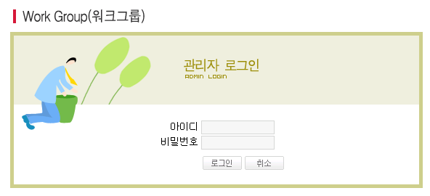

1 기본환경설정

1-1.기본환경설정
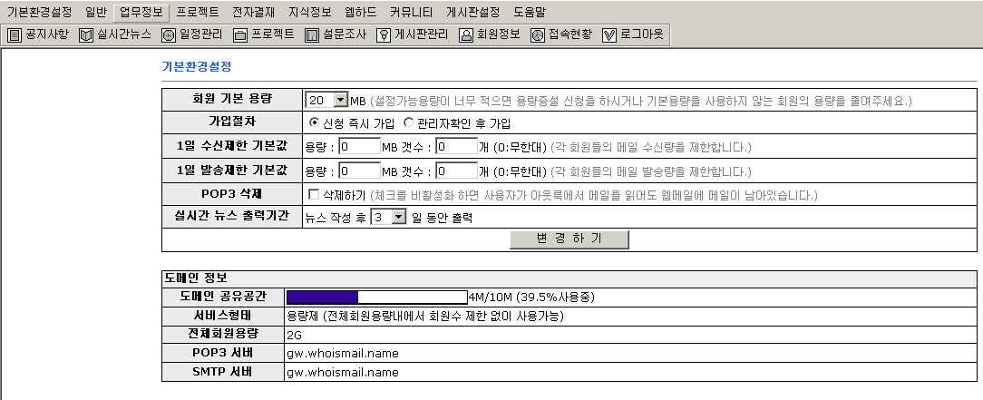
기본용량 : 할당 받은 용량에서 전사용자에게 적용되는 용량. 전사용자에게 동일한 용량을 할당할 시 설정하시면 됩니다.
가입절차 : 가입 시에 기준(관리자 확인 후 가입은 관리자가 승인 시 사용)
수발신제한: 하루에 보낼 수 있는 용량제한(스팸메일 대응)
Pop3삭제 : 아웃룩 사용자가 이용 시 웹메일의 원문을 pop3가져갈 경우
실시간 뉴스 출력기간: 사용자모드 아래에 나오는 실시간 뉴스 출력기간 설정
대부분 기본설정이니 변경 하지 마세요.
도메인정보는 아웃룩에 설정 시 서버 주소

1-2. 가입양식설정
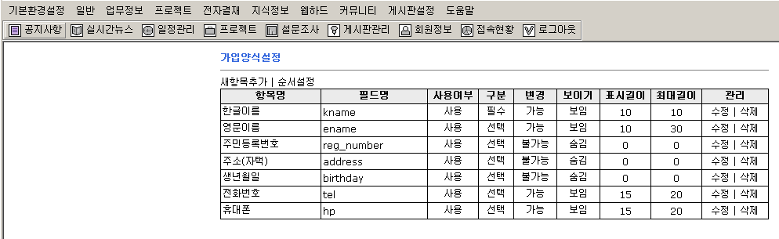
가입양식을 변경을 하게 되면 회원가입 시에 손 쉽게 하게 할 수는 있으나 변경하지
마십시요.

1-3. 직급관리
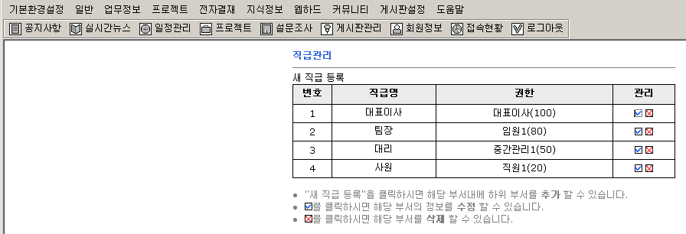
직급은 관리자가 생성이 되어야 회원가입 시에 입력이 가능
회사에 따라 사용하는 직급명이 다르기 때문에 권한은 고정이며 직급명은 권한을 대신하는 명칭
Ex)직급명 사장 권한 대표이사
직급명 대표이사 권한 이사

☞직급등록
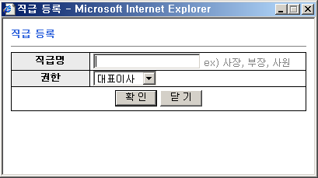
직급을 등록해 새로운 직급을 생성합니다.

☞직급수정
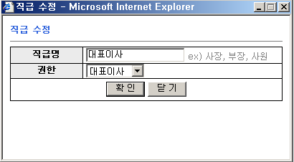
기존설정되어 있는 직급을 수정할 수 있습니다.

1-4.조직관리
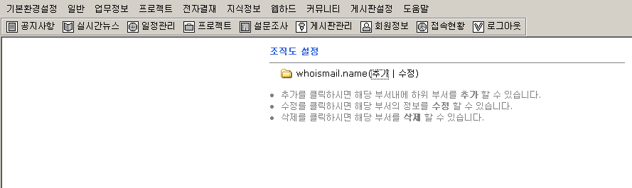
조직은 관리자가 생성이 되어야 회원가입 시에 입력이 가능
초기에는 회사명 생성이 되고 추가가 가능하며 폴더 안에 하위 조직도 생성가능

☞조직도 등록
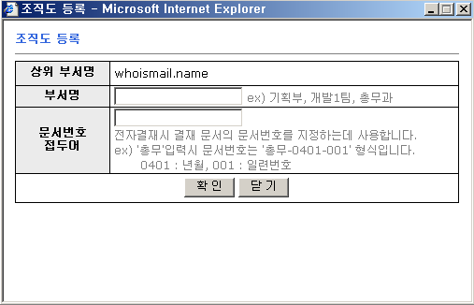
조직을 등록하여 새로운 조직을 생성합니다.

☞조직도 수정
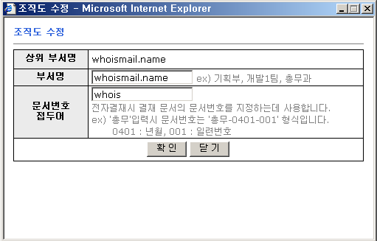
기존 조직도를 수정하여 변경할 수 있습니다.

1-5. 회사정보
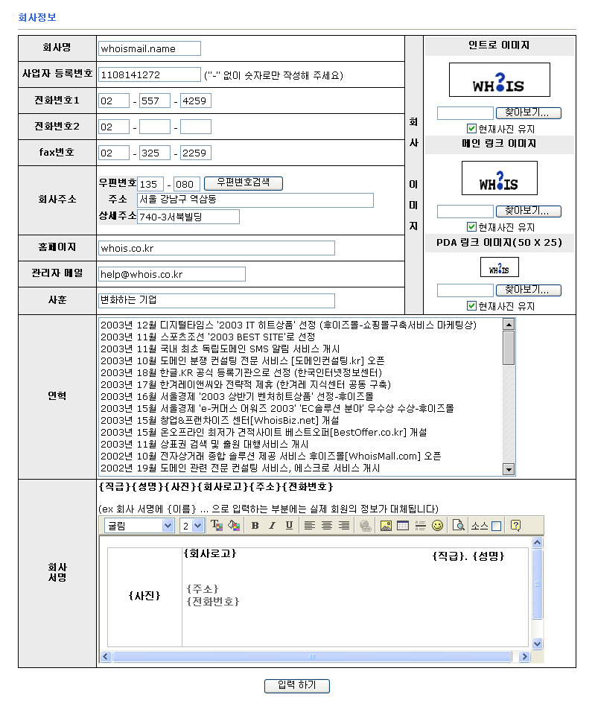
회사정보 로고는 인트로와 메인화면에 표시(사이즈에 맞춤)
그룹웨어 사용자들에게 회사정보를 보여 줌

1-6. 관리자 정보변경
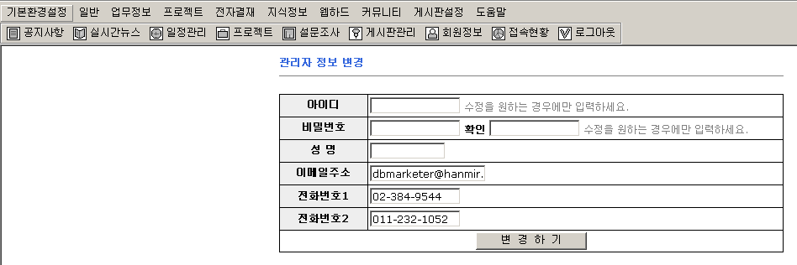
관리자 아이디, 비밀번호를 변경함에 따라 새로운 관리자로 변경할 수 있습니다.

2. 일반

2-1. 회원정보
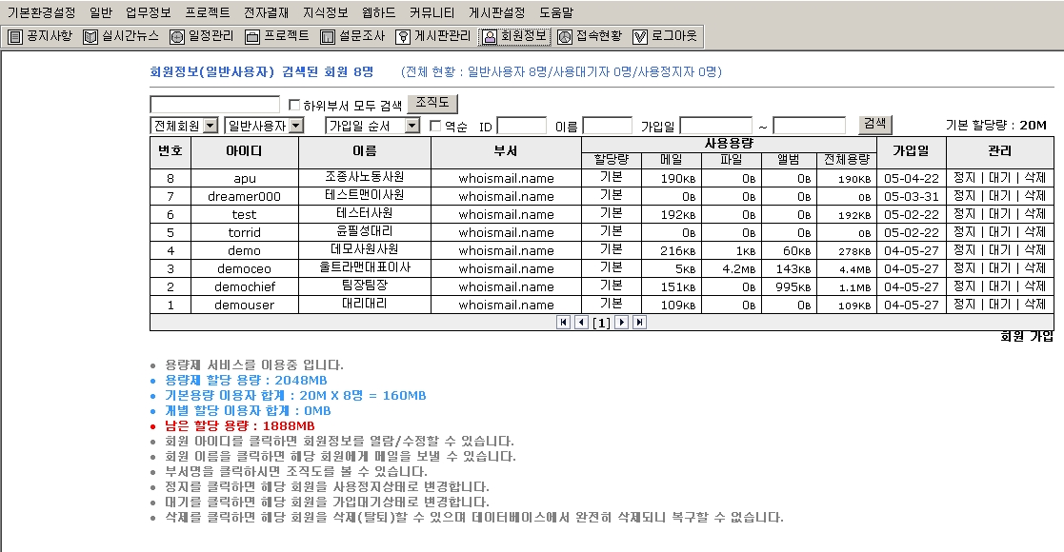
회원정보에서는 관리자가 직접 메일 발송
회원의 정보 수정 가능(비밀번호, 부서, 직함, 용량 등)

☞회원가입
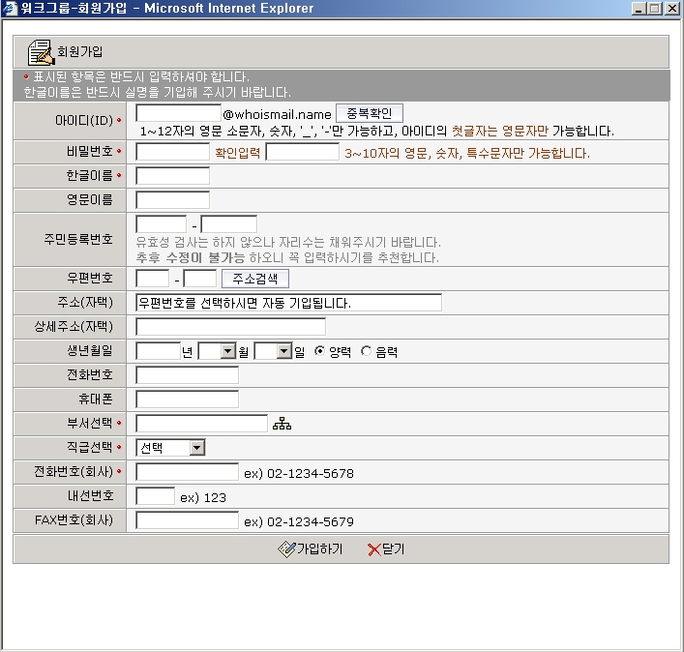
가입양식을 작성한 뒤 [가입하기]를 선택하면 새로운 계정이 생성됩니다.

☞회원정보변경
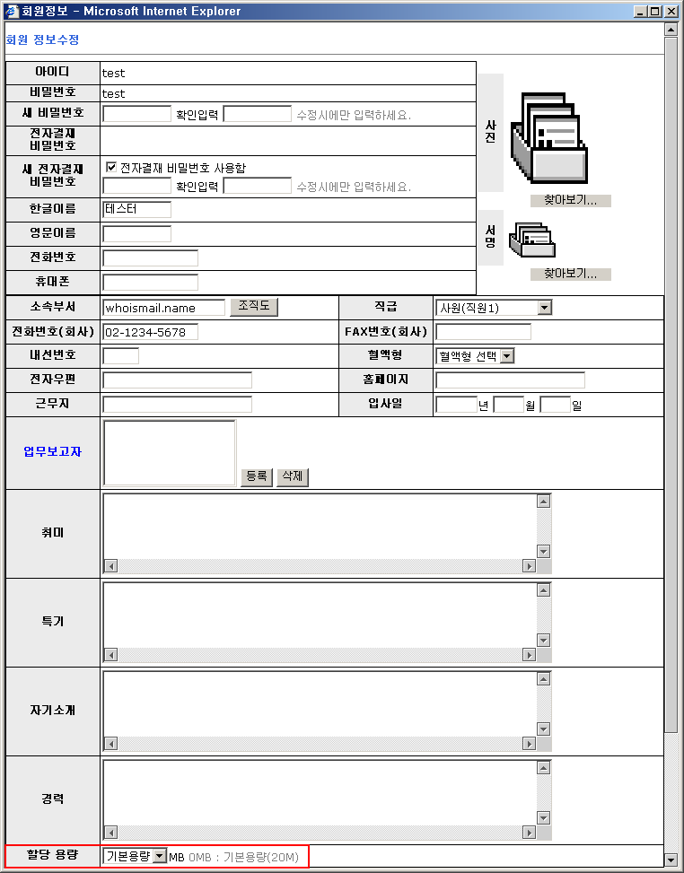
회원정보변경에서 비밀번호 변경 개인정보 수정을 할 수 있습니다.
또한 [할당용량]을 지정해 각 사용자 별로 다르게 용량을 할당할 수 있습니다.

2-2. 메일링리스트
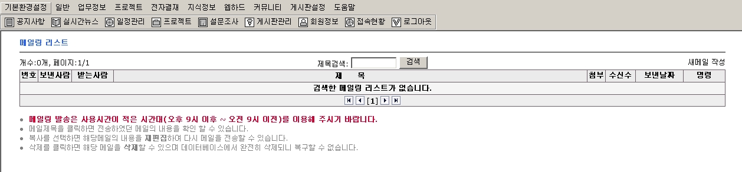
사용자들 전체로 메일을 발송을 하는 기능
공지사항보다 전체 볼 확률이 더 높음
아래의 작성해서 전송을 하면 목록이 생김

2-3. 메신저알림
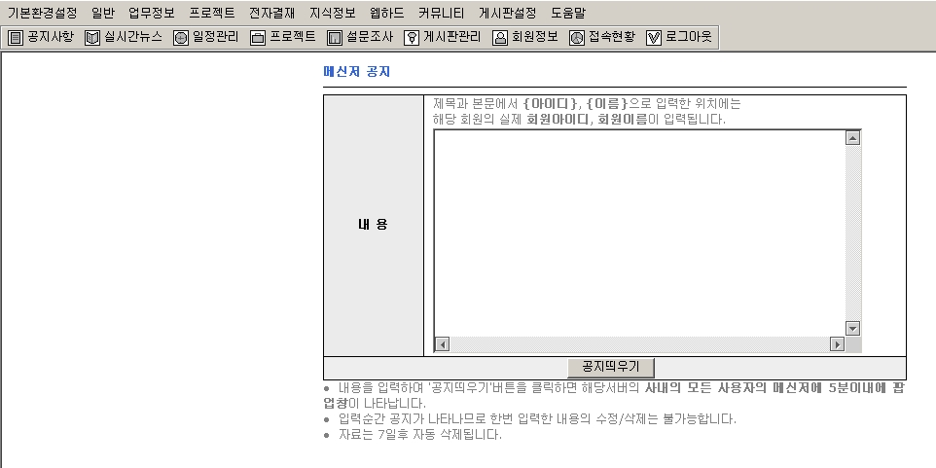
메신저 사용자들에게 알림메세지 전송(메신저사용자만 해당)

2-4. 메일사용량
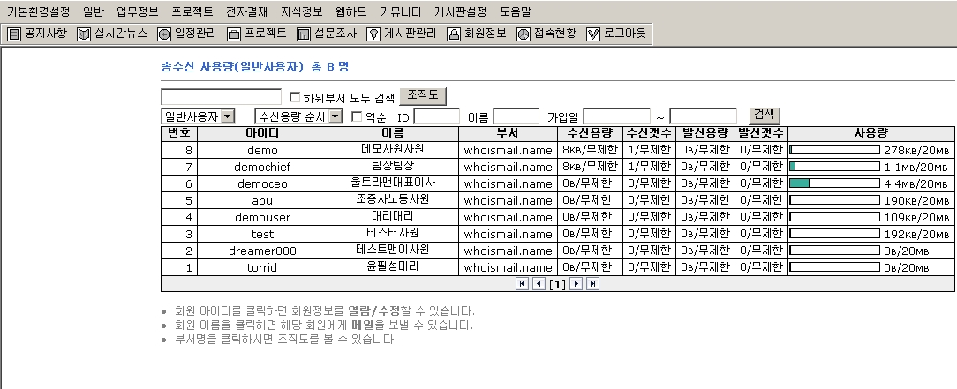
메일사용량을 순서대로 확인 가능
사용자에 따라 용량을 조절 해줘야 함.(회원정보에서도 변경가능)

2-5. 메일사용량 비율
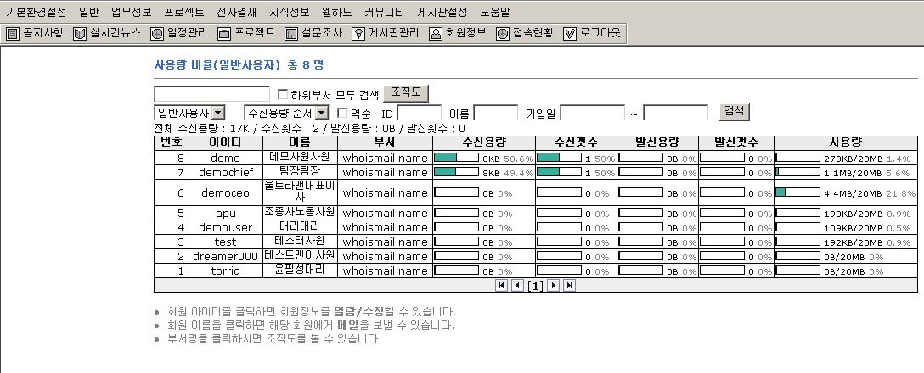
현재 사용중인 계정의 메일사용량을 보기 쉽게 비율로서 볼 수 있습니다.
메일사용량 비율을 토대로 사용량을 조절 할 수 있습니다.

2-6. 일정관리(달력보기)
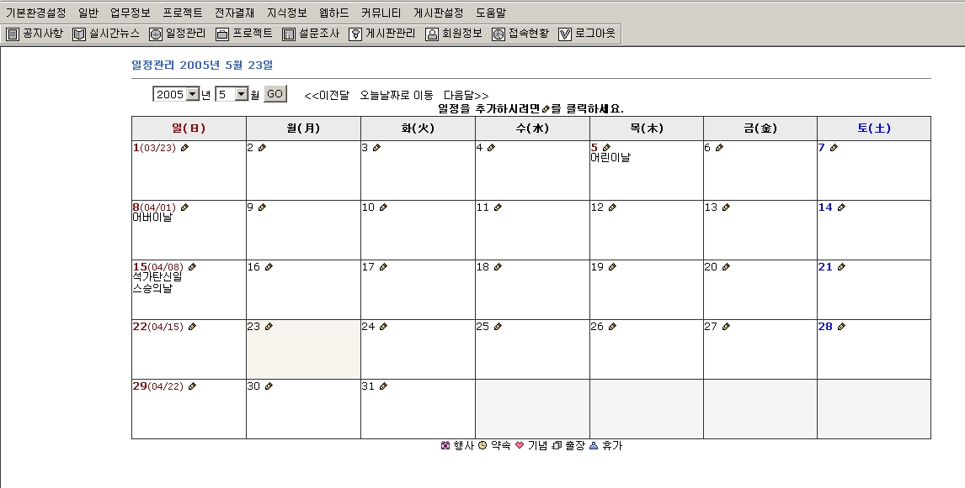

연필모양을 클릭하면 일정을 삽입 할 수 있음.
일정은 전체사용자들에게 공용일정에 보여짐.

2-7. 일정관리(목록보기)
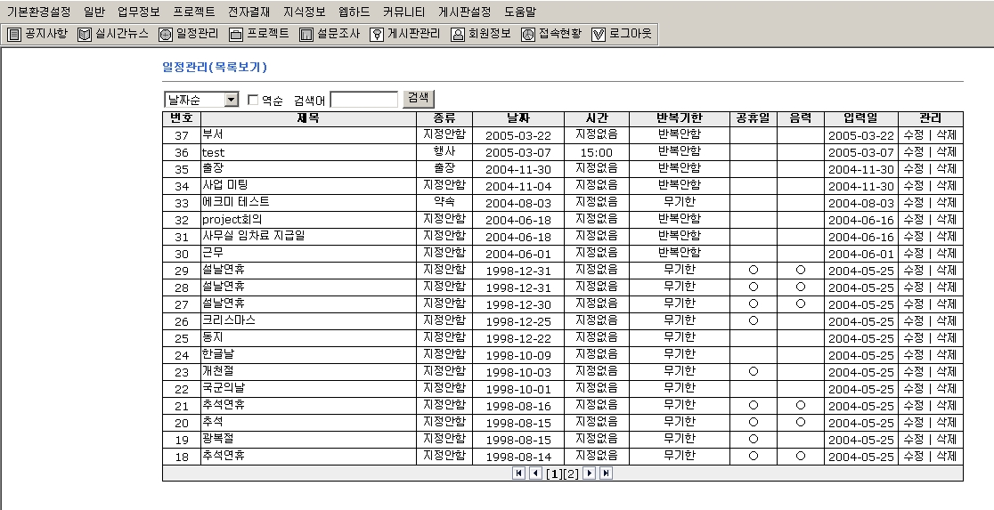
일정관리에서 지나간 일정을 삭제가 가능 하도록 목록이 나옴(삭제)

3. 업무정보

3-1.업무제안
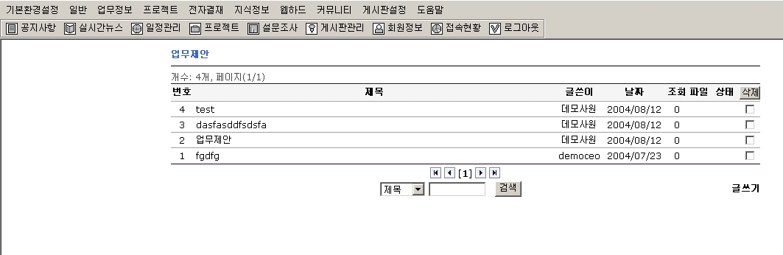
업무제안은 관리자가 처리를 해야 함
처리 결과에 따라서 채택과 보류로 나뉘어 저장됨
관리자는 해당 담당자에게 내용을 통보(업무전달이용)를 하고 처리 결과를 받아서 업무제안의 내용을 처리(보류와 채택으로 나눔)

3-2. 아이디어제안
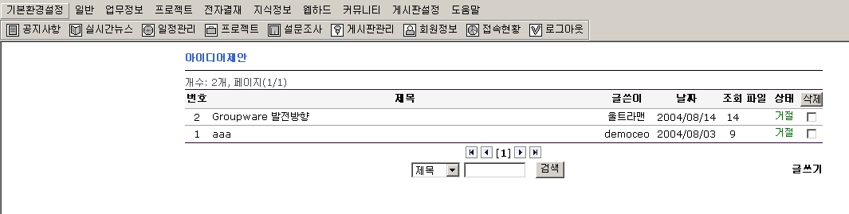
아이디어제안은 관리자가 처리를 해야 함
처리 결과에 따라서 채택과 보류로 나뉘어 저장됨
처리 방식은 위 업무제안과 상동

4. 프로젝트
프로젝트는 업무정보에서 프로젝트 관련자들만의 그룹을 만들어서 업무를 추진하는 기능. 프로젝트는 관리자 생성을 해야 함
프로젝트신청을 받은 것은 관리자에게 메일로 전송됨

4-1. 진행중인 프로젝트
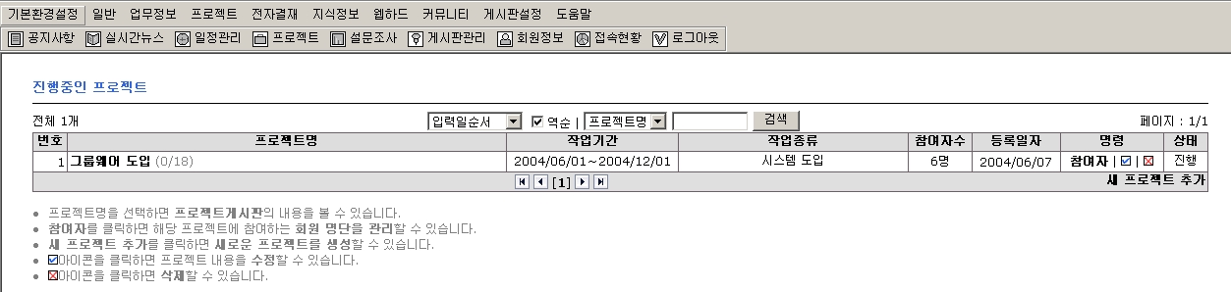
프로젝트에서 관리 가능
관리자는 현황을 파악
진행율 수정 및 관리

4-2. 완료된 프로젝트
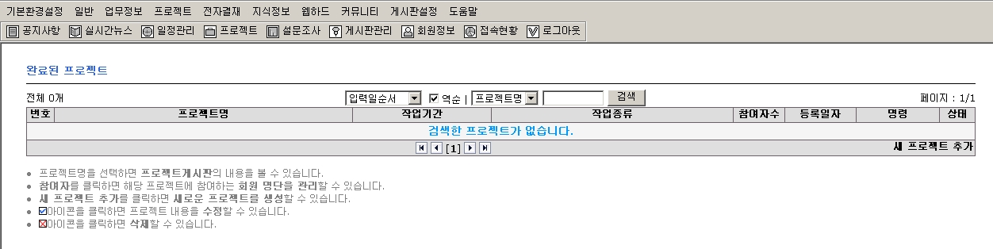

4-3. 프로젝트 신청내역
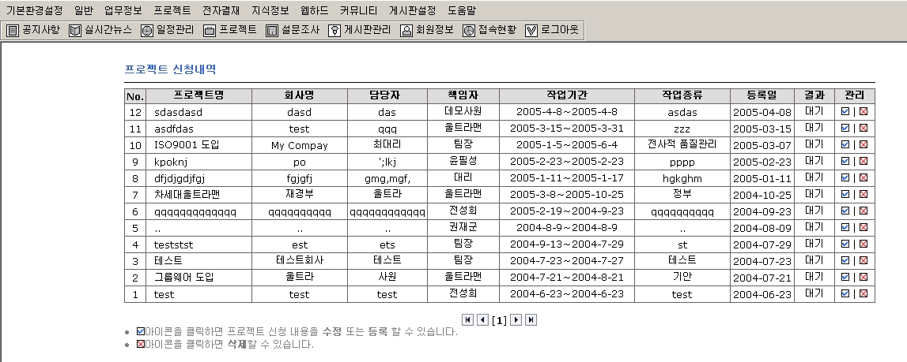
신청된 프로젝트 내역을 프로젝트명, 회사명, 작업기간 등으로 분류해 언제든지 진행사항을 볼 수 있습니다.

5. 전자결재

전자결재는 관리자가 기본적인 문서생성을 해야 함
문서는 각 사의 문서형식에 맞게 작성을 함.
본 전자결재 문서의 표준 형식 공공기관 등의 문서를 표준을 지정
각 사는 안에 내용만 편집해야 함

5-1.전자결재 양식관리
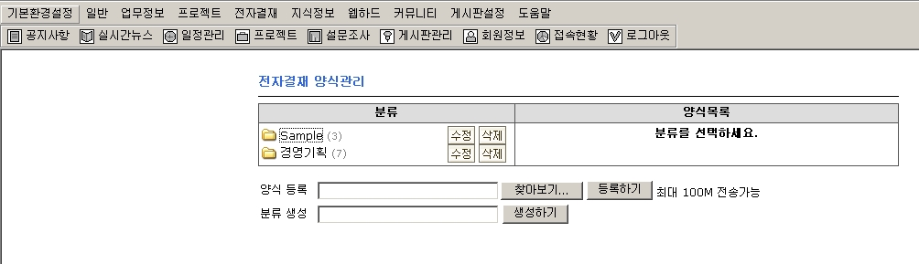
문서양식함 에서 선택을 해서 수정 및 복사를 해서 작성
새 양식작성도 가능함

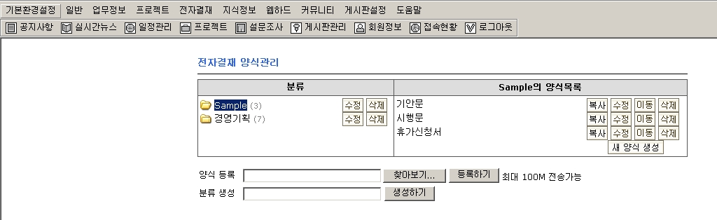
복사 : 문서의 양식을 받아서 변경을 하고 다른 이름으로 저장을 하면 문서가 생성이 됨
결근사유서를 복사 하면 그 형식을 변경을 하고 기안서로 저장이 가능
이 기능은 비슷한 문서에 한 해서 작업 가능
수정 : 문서의 형식이나 내용을 수정 시에
이동 : 문서분류를 이동 할 시
삭제 : 문서양식을 삭제
전자결제 양식, 머리말/꼬리말 캡쳐 화면

☞전자결재 양식 생성
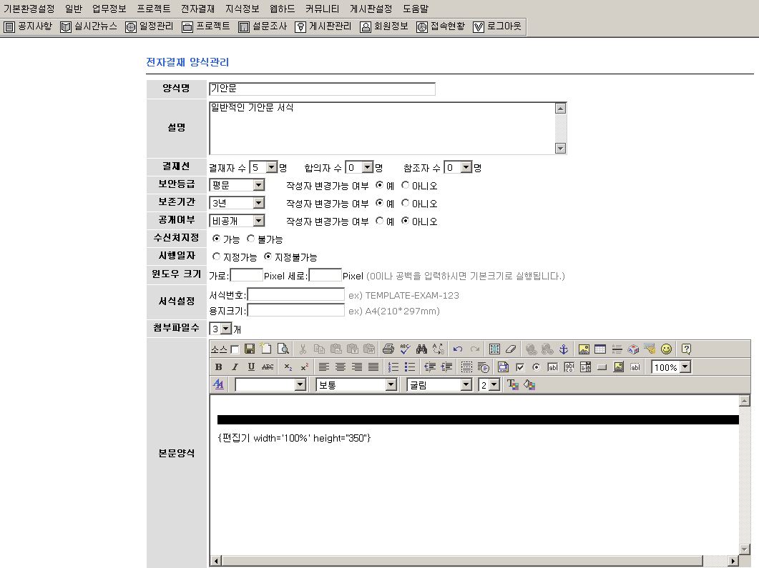

양식명: 문서관리에서 나오는 제목
설명 : 문서에 대한 설명(관리자만 볼 수 있음)
결재선 : 문서에 대한 결재자의 수를 지정(인원이 2명이면 결재선 에서 2명 나오게 됨으로 적당한 인원 지정)
합의자 : 합의가 필요한 문서일 경우에만 지정
참조자 : 결재권은 없으나 참조할 필요가 있는 사람 지정가능(인원수지정)
인원수지정이란 것은 결재자나 합의자,참조자의 인원을 지정
보안등급: 문서에 보안등급 표시
보존기간: 보존기간을 관리자가 지정(기간이 지나면 자동 폐기)
공개여부: 비공개(결재자만공개),공개(모두공개),부서별(해당부서만 공개)
수신처: 종결되고 난 뒤 수신부서 지정
시행일자: 시행일자를 직접 지정
첨부파일 수: 설정가능
위의 내용은 기본형식으로 자동으로 나오도록 설정이 됨

☞본문양식
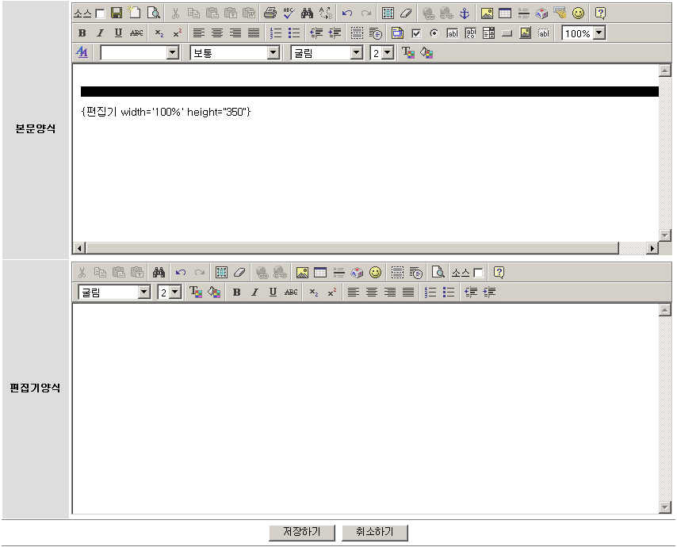
본문양식은 문서의 내용을 넣는 기능
{편지기}라는 기호를 넣게 되면 아래의 사유란에 편집기가 삽입

5-2.머리말/꼬리말
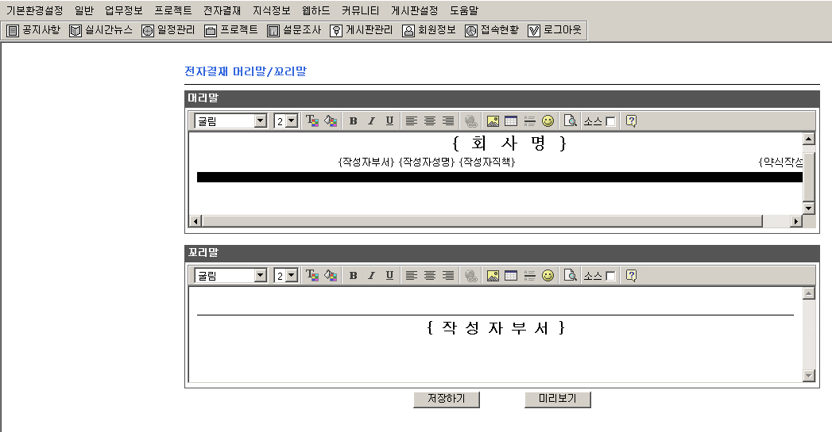
상단은 머리말 부분
{작성자부서} 작성자의 부서를 고정적으로 삽입
{작성자성명} 작성자의 성명을 고정적으로 삽입
{작성자직책} 작성자의 직책을 고정적으로 삽입
{작성자부서}{작성자성명}{작성자직책} 삽입 시
총무부 홍길동 부장
{약식작성일} 작성 날자

5-3. 전자결재 문서관리
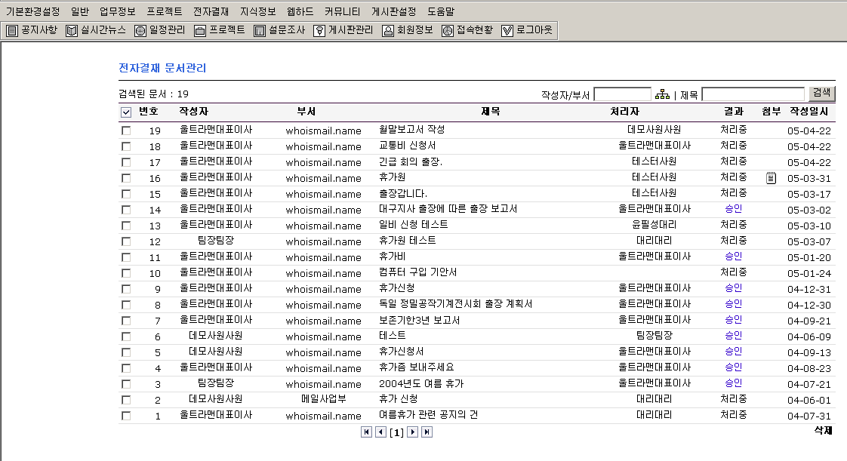

6. 지식정보

지식정보는 지식질문과 지식제공으로 구성되어 있습니다.
지식질문을 하게 되면 지식질문과 답변을 통해 하나의 지식으로 만들어짐
지식제공은 지식질문과는 다르게 지식을 직접 제공하여 관리자가 지식으로 만듬.
모든 지식질문과 제공은 마일리지가 적용이 되기 때문에 지식으로 넘기게 되면 마일리지가 포인트가 올라갑니다.
내부적으로 마일리지가 높을 경우 경영관리쪽 에서 인사고가에 반영시키기를 권장합니다.
지식정보는 만들어 가는 것이기 때문에 직원들의 참여를 높이기 위한 방안을 모색해야
합니다

6-1. 지식카테코리
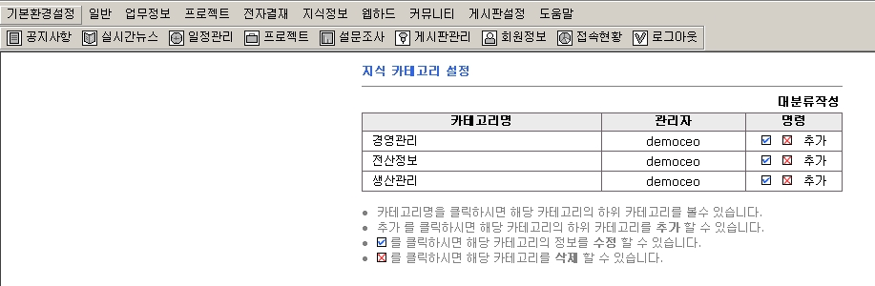
지식분류는 필수로 생성
대분류 소분류 기준
지식을 분류 생성을 해야 검색 시에 빠르게 검색

6-2. 지식제공관리
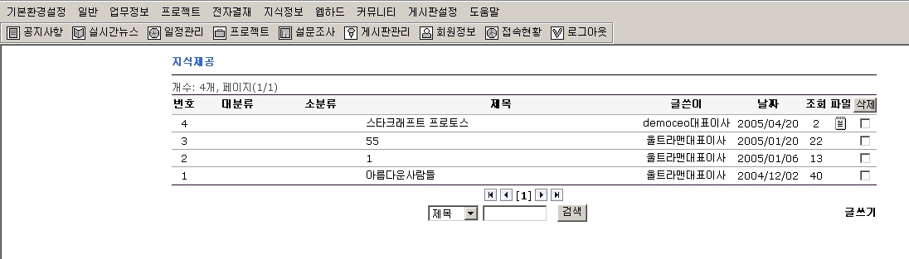

6-3. 지식질문관리
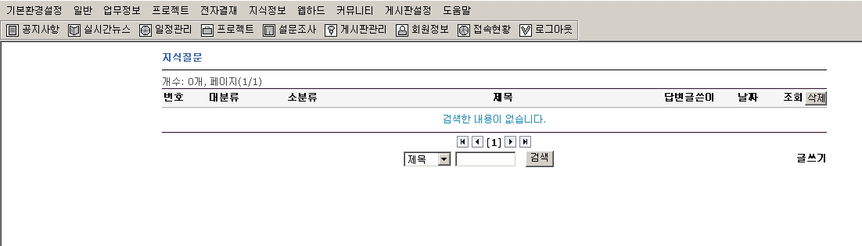
사용자들의 지식 질문들을 확인하고, 답변할 수 있습니다.

6-4. 지식정보관리
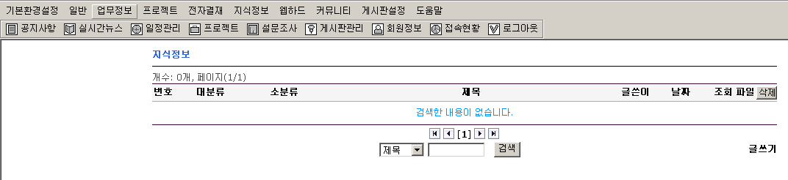
지식만들기 에서 지식으로 인정받은 지식들을 확인할 수 있습니다.

6-5. 지식보류지식관리
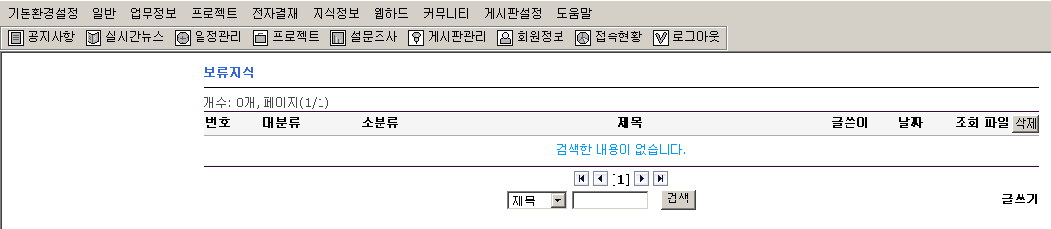
지식질문과 제공의 내용을 보게 되면 아래의 분류로 저장이 가능
지식으로의 가치 판단은 관리자가 판단 하는게 아니라 담당책임자에게 업무전달을 해서 확인을 한 후 지식으로 관리나 아님 보류지식으로 관리

6-6. 마일리지관리
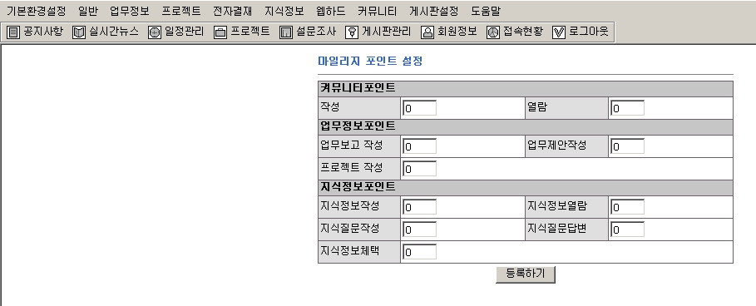
마일리지 포인트 설정(전사용자)
마일리지
마일리지는 지식관리에서 전체 사용자들에게 지식제공이나 게시판 이용형태에 따른 포인트 형태로 제공

6-7. 마일리지
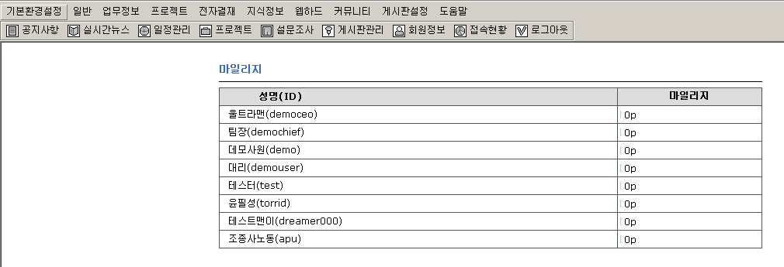
마일리지 현황을 볼 수 있습니다.

7. 웹하드

7-1. 웹하드 분류설정
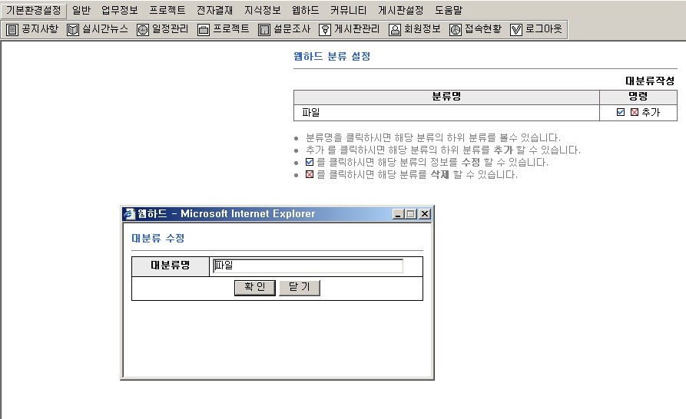
웹하드명을 설정, 수정하여 분류할 수 있습니다.

7-2. 대분류 작성
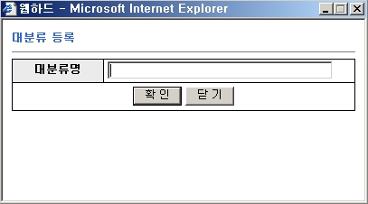
웹하드의 분류명을 설정하여 편리하게 자료를 올릴 수 있습니다.

8. 커뮤니티

8-1. 공지사항
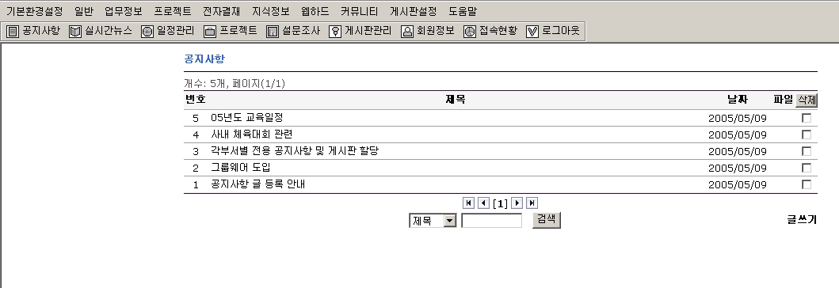
관리자가 공지사항을 등록해 전 사용자에게 공지사항을 설정할 수 있습니다.

8-2. 실시간뉴스
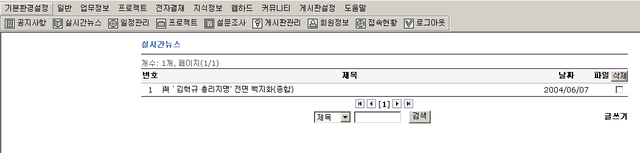
관리자가 여러 실시간 정보를 올려 사용자들이 확인할 수 있습니다.

8-3. 자유게시판
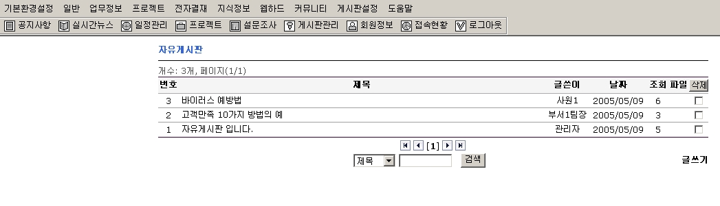
전 사용자가 자유롭게 자유게시판을 이용 할 수 있습니다.

8-4. 보도자료
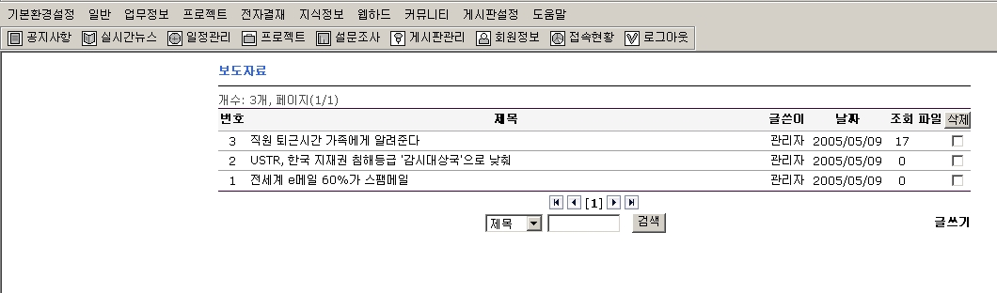

8-5. 토론신청
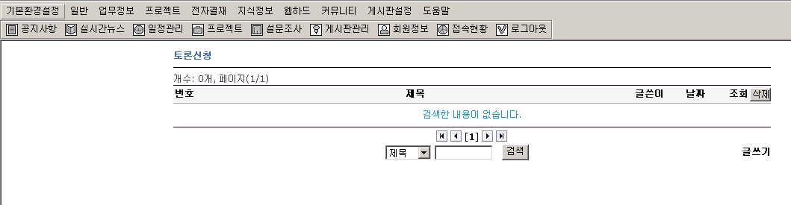
토론신청은 관리자에게 토론 접수를 받는 게시판
토론신청을 기준으로 토론주제 등록

8-6.토론
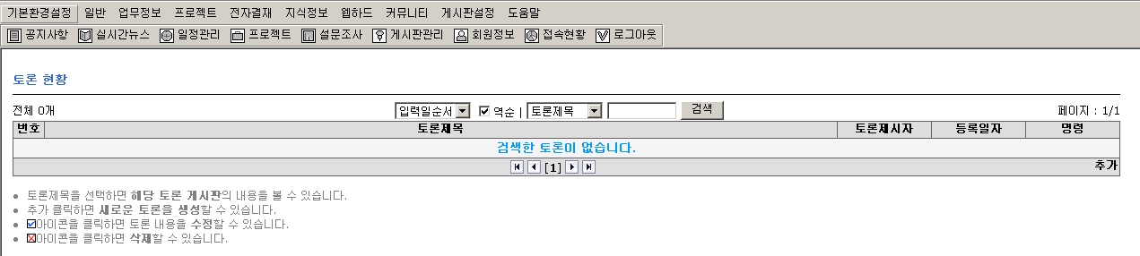
등록된 토론주제 안에서 게시판 형태로 자기 의견을 나눔
토론방은 게시판 안에 게시판이 생성 되는 개념

8-7. 설문조사
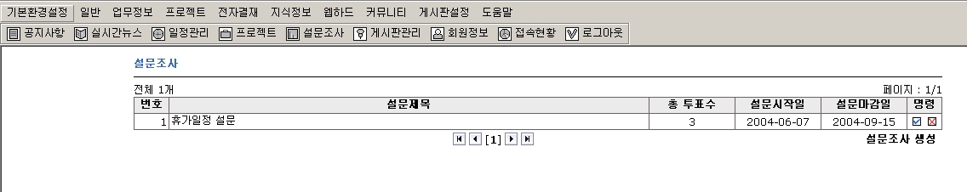
설문조사는 메인화면에 출력이 되기 때문에 하나만 상정 시킴

9. 게시판설정

9-1. 새게시판 생성
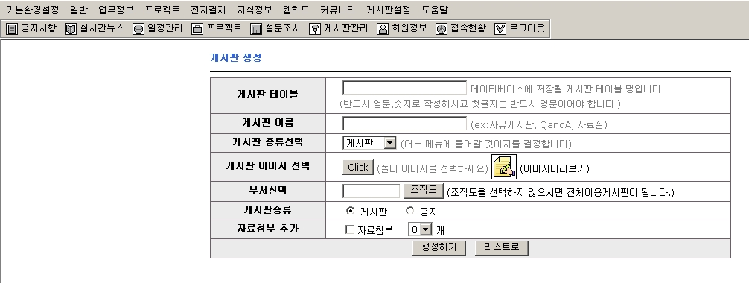
게시판 생성하는 기능
게시판종류는 게시판이 보이는 위치 선정
게시판:게시판은 커뮤니티의 게시판에 위치
모임방:소규모 모임을 하는 공간.
조직도:선택하지 않을 경우는 전체. 부서를 선택하면 해당 부서만 나옴
게시판종류:
공지사항: 공지만 체크
게시판 : 게시판 체크
자료실 : 게시판 체크,자료첨부 개수 추가

9-2. 생성게시판관리
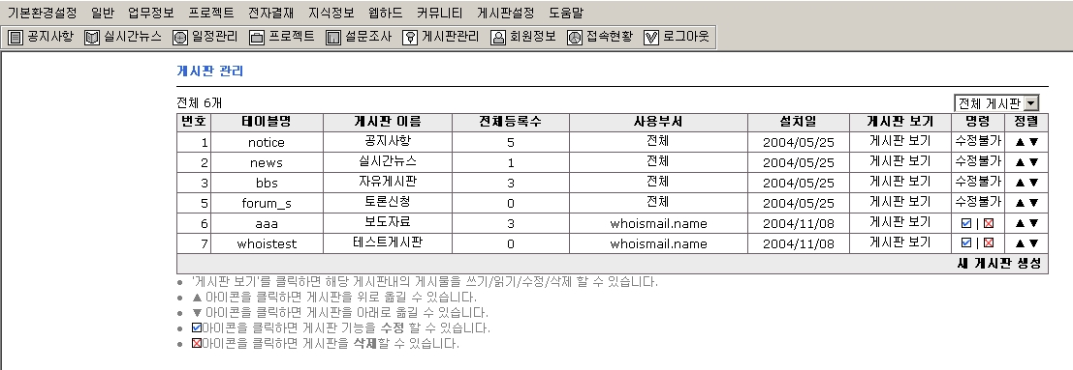
게시판이 생성 된 것은 위의 게시판관리에서 설치일 부터 내용까지 나옴
수정도 가능,아래 위 위치 변경 가능
삭제를 할 경우는 모든 데이터가 사라짐

9-3. 자원관리
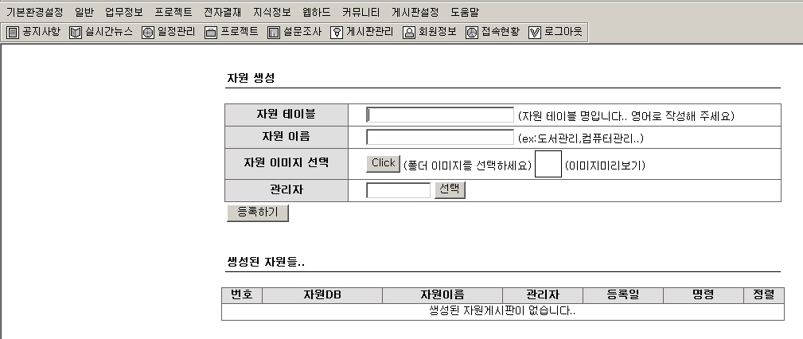
자원관리기능은 회사내의 집기를 관리 하는 기능
단 자원 생성은 해야만 자원관리에 보여짐
사내의 관리 대상에 따라 생성
Ex) 도서관리, 컴퓨터관련. 사무집기, 기타

10. 접속현황
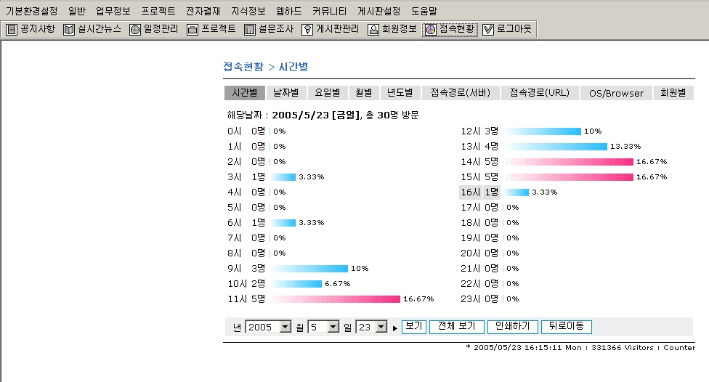
시간별, 날짜별 등 실시간으로 접속 현황을 확인할 수 있습니다.

